实验八、wifi锁

1 实验目的
基于蓝牙锁工程，实现wifi锁功能。

2 实验内容
1、打开“蓝牙锁”工程。
2、编写代码，实现订阅和处理ESP32驱动上报的事件。
3、编写代码，实现wifi密码录入和删除。
4、编写代码，实现wifi密码验证开锁。
5、编译工程，验证wifi锁功能是否正确运行。

3 实验原理
当ESP32模组收到wifi数据时，ESP32驱动会上报ESP32_WIFI_EVENT事件，并把收到的数据和长度一起上报给上层应用（菜单），上层应用需要根据当前状态处理该事件。
（1）添加用户
先初始化userToEdit结构体，设置密码类型为TYPE_WIFI，设置密码长度为收到的wifi密码长度，拷贝密码字符到userToEdit.passWord.text数组；然后在屏幕上显示密码类型为“wifi”；同时显示wifi密码字符。添加用户流程如下图所示。
（2）编辑用户
由于wifi验证方式的密码实际上还是字符密码，所以在编辑用户时与添加用户时的wifi事件处理流程一样。如上图所示。
（3）wifi密码验证
在主菜单中，当收到ESP32_WIFI_EVENT事件时，需要把密码与保存的用户进行匹配，如果匹配成功，则执行开锁，否则提示“密码错误”。实现方法是在mainMenu.c中的onESP32WifiEvent()函数调用checkAuth()函数，如果该函数返回0，则说明密码匹配失败，否则检查当前是否要进入设置菜单并且检查当前是否有管理员用户，如果有管理员用户并且该用户就是管理员，则进入设置，否则提示“密码错误”，如果当前不需要进入设置菜单，则说明密码匹配成功，执行一次开锁动作。流程图如下图所示。
为了实现ESP32驱动事件的上报，还需要在eventManager中订阅事件。即在eventManager的registerEventCallback()中添加registerESP32Callback()函数，并且在unRegisterEventCallback()中添加unRegisterESP32Callback()函数。
最后，还需要在main函数中循环调用ESP32驱动的ESP32Process()函数。

4 实验步骤
- 使用Clion切换代码到“蓝牙锁”版本。
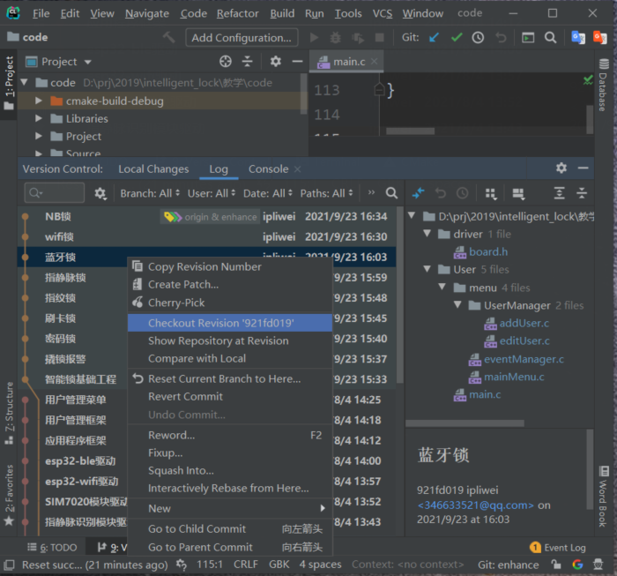
- 启动IAR集成开发环境，选择【File】->【Open Workspace】，打开该工程，如下图：
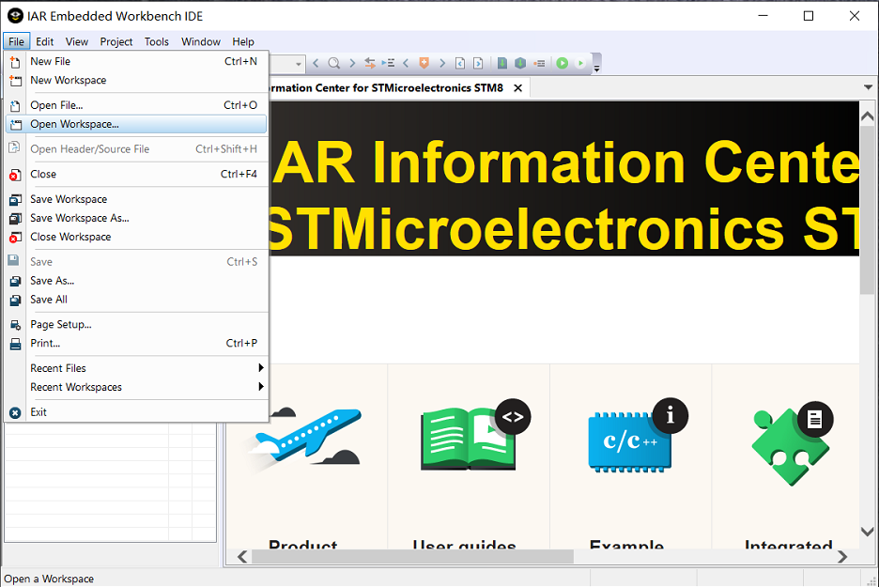
- 修改addUser.c，实现onESP32WifiEvent函数。
#ifdef ESP32
#ifdef ESP32_BLE_MODE
static void onESP32BleEvent(unsigned char *pPassword, unsigned char length) {
restartTimeOutChecking();
userToEdit.passWord.type = TYPE_BLE;
userToEdit.passWord.length = length;
memset(userToEdit.passWord.text, 0, PASSWORD_LENGTH);
memcpy(userToEdit.passWord.text, pPassword, length);

OLED_Clear_line(4);
display_GB2312_string(0, 4, "密码类型:", 0);
display_GB2312_string(72, 4, passwordTypeMap[userToEdit.passWord.type], 0);

displayPassword(6, userToEdit.passWord.type, userToEdit.passWord.text, userToEdit.passWord.length);
}
#endif
#ifdef ESP32_WIFI_MODE
static void onESP32WifiEvent(unsigned char *pPassword, unsigned char length) {
restartTimeOutChecking();
userToEdit.passWord.type = TYPE_WIFI;
userToEdit.passWord.length = length;
memset(userToEdit.passWord.text, 0, PASSWORD_LENGTH);
memcpy(userToEdit.passWord.text, pPassword, length);

OLED_Clear_line(4);
display_GB2312_string(0, 4, "密码类型:", 0);
display_GB2312_string(72, 4, passwordTypeMap[userToEdit.passWord.type], 0);

displayPassword(6, userToEdit.passWord.type, userToEdit.passWord.text, userToEdit.passWord.length);
}
#endif
#endif
- 修改addUser.c，在eventCallback()函数中添加ESP32事件处理。
static void eventCallback(unsigned char event, unsigned char *pData, unsigned char length) {
switch (event) {
…
#ifdef ESP32
#ifdef ESP32_BLE_MODE
case ESP32_BLE_EVENT:
onESP32BleEvent(pData, length);
break;
#endif
#ifdef ESP32_WIFI_MODE
case ESP32_WIFI_EVENT:
onESP32WifiEvent(pData, length);
break;
#endif
#endif
}
}
- 修改editUser.c，实现onESP32WifiEvent()函数。
#ifdef ESP32
#ifdef ESP32_BLE_MODE
static void onESP32BleEvent(unsigned char *pPassword, unsigned char length) {
restartTimeOutChecking();
userToEdit.passWord.type = TYPE_BLE;
userToEdit.passWord.length = length;
memset(userToEdit.passWord.text, 0, PASSWORD_LENGTH);
memcpy(userToEdit.passWord.text, pPassword, length);

OLED_Clear_line(4);
display_GB2312_string(0, 4, "密码类型:", 0);
display_GB2312_string(72, 4, passwordTypeMap[userToEdit.passWord.type], 0);

displayPassword(6, userToEdit.passWord.type, userToEdit.passWord.text, userToEdit.passWord.length);
}
#endif
#ifdef ESP32_WIFI_MODE
static void onESP32WifiEvent(unsigned char *pPassword, unsigned char length) {
userToEdit.passWord.type = TYPE_WIFI;
userToEdit.passWord.length = length;
memset(userToEdit.passWord.text, 0, PASSWORD_LENGTH);
memcpy(userToEdit.passWord.text, pPassword, length);

OLED_Clear_line(4);
display_GB2312_string(0, 4, "密码类型:", 0);
display_GB2312_string(72, 4, passwordTypeMap[userToEdit.passWord.type], 0);

displayPassword(6, userToEdit.passWord.type, userToEdit.passWord.text, userToEdit.passWord.length);
}
#endif
#endif
- 修改editUser.c，在eventCallback()函数中添加ESP32Wifi事件处理。
static void eventCallback(unsigned char event, unsigned char *pData, unsigned char length) {
switch (event) {
…
#ifdef ESP32
#ifdef ESP32_BLE_MODE
case ESP32_BLE_EVENT:
onESP32BleEvent(pData, length);
break;
#endif
#ifdef ESP32_WIFI_MODE
case ESP32_WIFI_EVENT:
onESP32WifiEvent(pData, length);
break;
#endif
#endif
}
}
- 修改mainMenu.c，实现onESP32WifiEvent()函数。
#ifdef ESP32
#ifdef ESP32_BLE_MODE
static void onESP32BleEvent(unsigned char *pData, unsigned char length) {
restartTimeOutChecking();
if (checkAuth(0, TYPE_BLE, pData, length) == 0) {
menuStatus = SHOW_TIPS;
showTips(PASSWORD_ERROR);
} else if (menuStatus == WAIT_PASSWORD_FOR_SETTING) {
if (CHECK_PASSWORD_FAIL != checkIsAdminPassword(0, TYPE_BLE, pData, length)) {
finish();
onSettingMenuCreate();
} else {
menuStatus = SHOW_TIPS;
showTips(PASSWORD_ERROR);
}
} else {
unlockDoor();
onMainMenuCreate();
}
}
#endif
#ifdef ESP32_WIFI_MODE
static void onESP32WifiEvent(unsigned char *pData, unsigned char length) {
restartTimeOutChecking();
if (checkAuth(0, TYPE_WIFI, pData, length) == 0) {
menuStatus = SHOW_TIPS;
showTips(PASSWORD_ERROR);
} else if (menuStatus == WAIT_PASSWORD_FOR_SETTING) {
if (CHECK_PASSWORD_FAIL != checkIsAdminPassword(0, TYPE_WIFI, pData, length)) {
finish();
onSettingMenuCreate();
} else {
menuStatus = SHOW_TIPS;
showTips(PASSWORD_ERROR);
}
} else {
unlockDoor();
onMainMenuCreate();
}
}
#endif
#endif
- 修改mainMenu.c，在eventCallback()函数中添加ESP32事件处理。
static void eventCallback(unsigned char event, unsigned char *pData, unsigned char length) {
unsigned char sendBuf[2];
switch (event) {
…
case PRY_DOOR_EVENT:
playSound(SOUND_WARNING1,0);
onMainMenuCreate();
menuStatus = SHOW_TIPS;
showTips(PRY_DOOR_WARNNING);
#ifdef ESP32
#ifdef ESP32_BLE_MODE
esp32SendBleData("2", 1);
#endif
#ifdef ESP32_WIFI_MODE
sendBuf[0]=0x05;
sendBuf[1]=0x00;
esp32SendWifiData(sendBuf,2);
#endif
#endif
break;

case OPEN_DOOR_EVENT:
#ifdef ESP32
#ifdef ESP32_BLE_MODE
esp32SendBleData("1", 1);
#endif
#ifdef ESP32_WIFI_MODE
sendBuf[0]=0x04;
sendBuf[1]=0x00;
esp32SendWifiData(sendBuf,2);
#endif
#endif
break;

#ifdef FINGER_PRINT
case FINGER_PRINT_EVENT:
onFingerPrintEvent(pData, length);
break;
#endif

#ifdef FINGER_VEIN
case FINGER_VEIN_EVENT:
onFingerVeinEvent(pData, length);
break;
#endif

#ifdef ESP32
#ifdef ESP32_BLE_MODE
case ESP32_BLE_EVENT:
onESP32BleEvent(pData, length);
break;
#endif
#ifdef ESP32_WIFI_MODE
case ESP32_WIFI_EVENT:
onESP32WifiEvent(pData, length);
break;
#endif
#endif
}
}
- 修改esp32.h，去掉ESP32_BLE_MODE宏定义，增加ESP32_WIFI_MODE宏定义。
#ifndef LOCK_ESP32_H
#define LOCK_ESP32_H
//wifi或ble二选一
#define ESP32_WIFI_MODE
//#define ESP32_BLE_MODE
…
#endif //LOCK_ESP32_H
- 编译并烧写程序到实验平台。

5 实验结果
在信号切换菜单中切换主控制器直连ESP32模块，如下图所示：
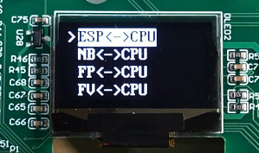
重启一下主控器，在手机微信上关注“安信可科技”，进入公众号后点击“应用开发”->“微信配网”。
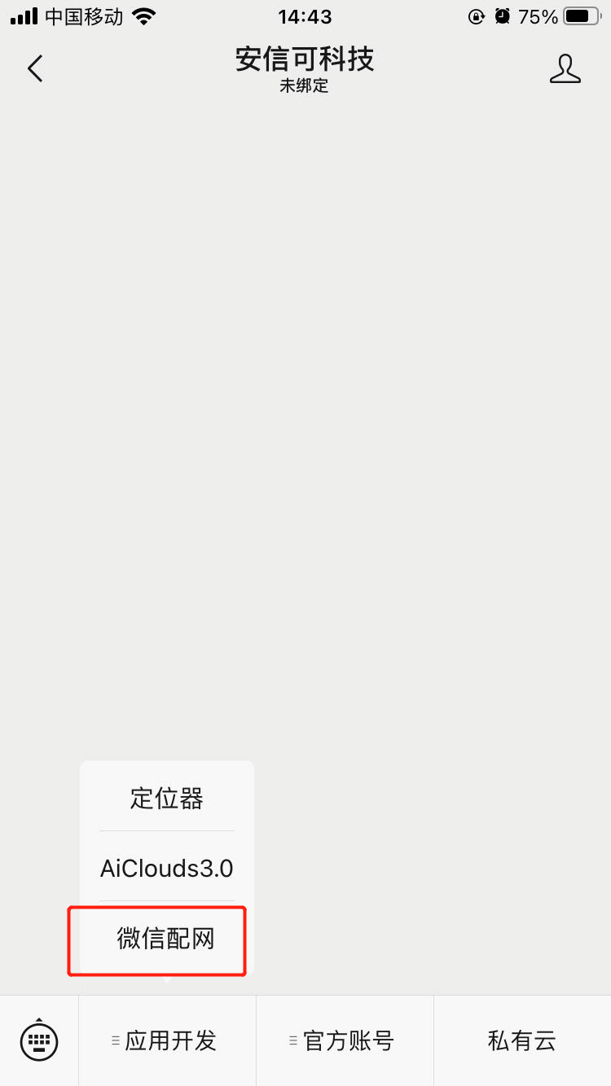
按两次实验平台的“#”键，进入设置界面，然后依次进入“系统设置”->“wifi配置”，选中“开始配置wifi”，点击实验平台的“#”键，开始配置wifi。
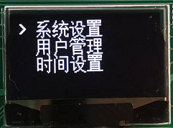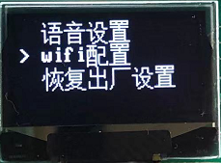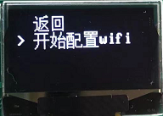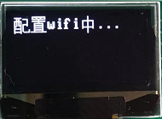
回到手机公众号中，点击“开始配置”，输入wifi密码，点击连接，如下图所示。如果配网成功，实验平台将开始连接TCP服务器。

在智能锁将要连接的PC机上打开串口调试助手，启动TCP服务，如下图所示。
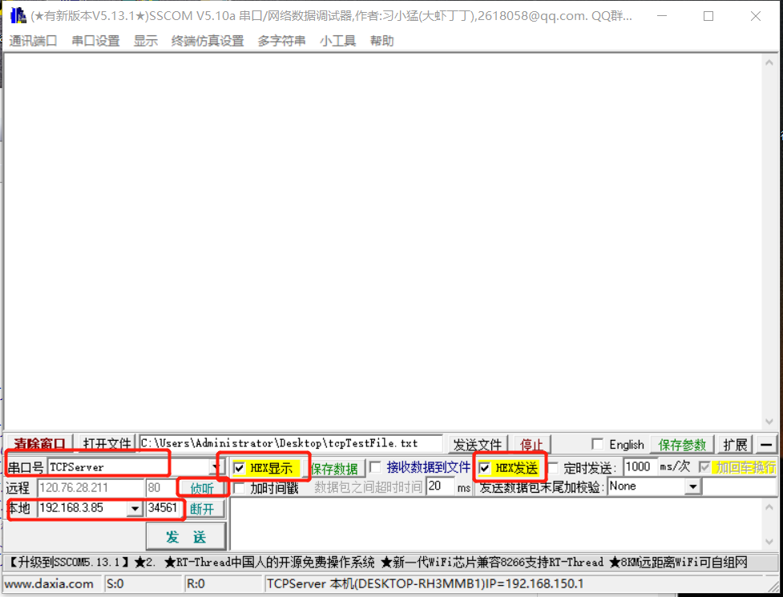
当实验平台连接上串口调试助手后，串口调试助手会收到登陆请求，如下图所示，此时需要串口调试助手中发送登陆认证成功给实验平台，即十六进制“02 01 01”。
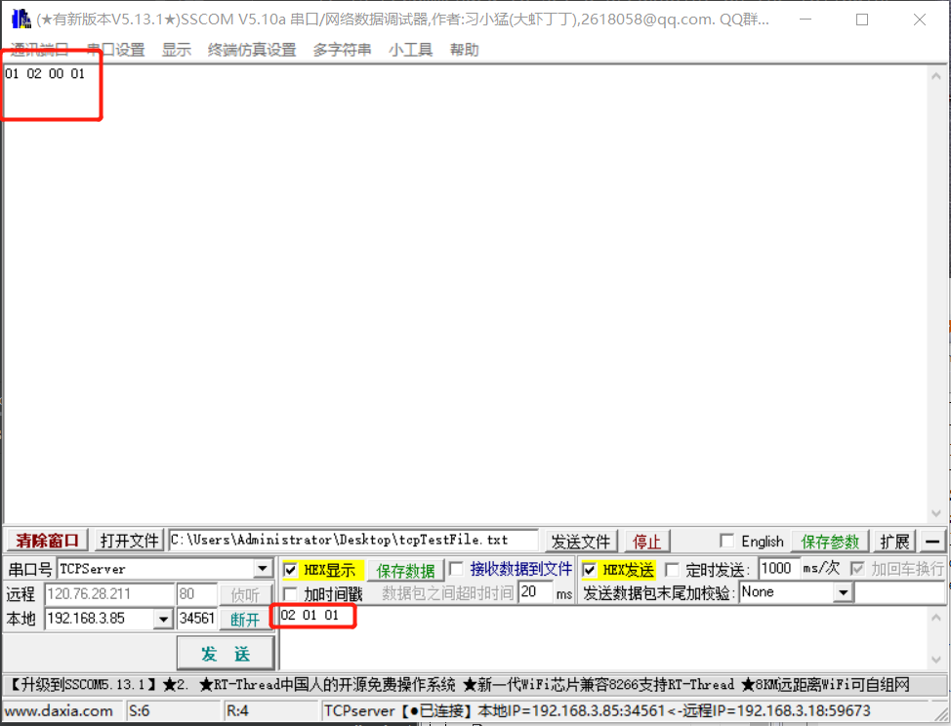
返回主界面，点击两次“#”键，进入设置菜单，如下图所示。
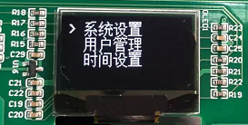
按“2”和“8”键上下选择菜单，选择“用户管理”并按一次“#”键，进入用户管理菜单，如下图所示。
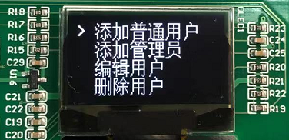
选择“添加普通用户”，按一次“#”键，进入添加普通用户菜单，然后在串口调试助手中下发密码：
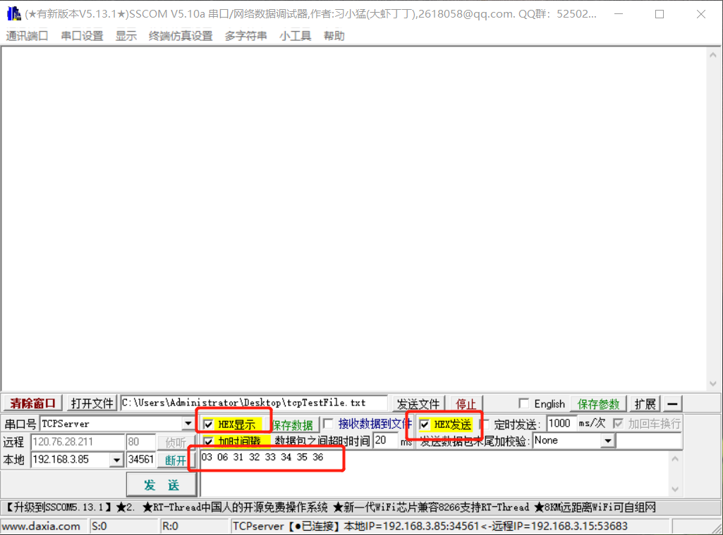
实验平台将收到该密码并显示在屏幕上，如下图所示：
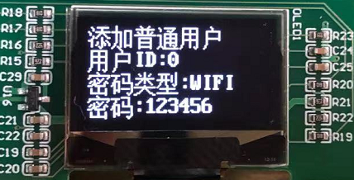
此时按一下实验平台的“#”键，屏幕提示“增加用户成功”：
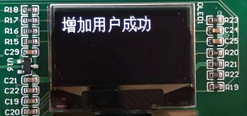
返回主界面，然后可以在串口调试助手中下发密码给实验平台，如：“03 06 31 32 33 34 35 36”，然后点击“发送”按钮，则实验平台将执行开锁动作。

